**“银行业务管理系统”**

系统设计与实现报告

**姓名：魏钊**

**学号：PB18111699**

**计算机科学与技术学院**

**中国科学技术大学**

2021年6月

**目 录**

1 概述 1

1.1 系统目标 1

1.2 需求说明 1

1.3 本报告的主要贡献 1

2 总体设计 2

2.1 系统模块结构 2

2.2 系统工作流程 3

2.3 数据库设计 3

3 实现与测试 5

3.1 实现结果 5

3.2 测试结果 9

4 总结与讨论 9

# 

# 1 概述

## 1.1 系统目标

某银行准备开发一个银行业务管理系统。

## 1.2 需求说明

⚫ 客户管理： 提供客户所有信息的增、删、改、查功能； 如果客户存在着关联账户或者贷款记录，则不允许删除；

⚫ 账户管理： 提供账户开户、销户、修改、查询功能，包括储蓄账户和支票账户； 账户号不允许修改；

⚫ 贷款管理： 提供贷款信息的增、删、查功能，提供贷款发放功能； 贷款信息一旦添加成功后不允许修改； 要求能查询每笔贷款的当前状态（未开始发放、发放中、已全部发放） ； 处于发放中状态的贷款记录不允许删除；

⚫ 业务统计： 按业务分类（储蓄、 贷款）和时间（月、 季、 年）统计各个支行的业务总金额和用户数， 统计的结果以表格形式展示。

## 1.3 本报告的主要贡献

介绍系统的总体设计和使用方法，也包括最终的系统实现的测试。

# 2 总体设计

## 2.1 系统模块结构

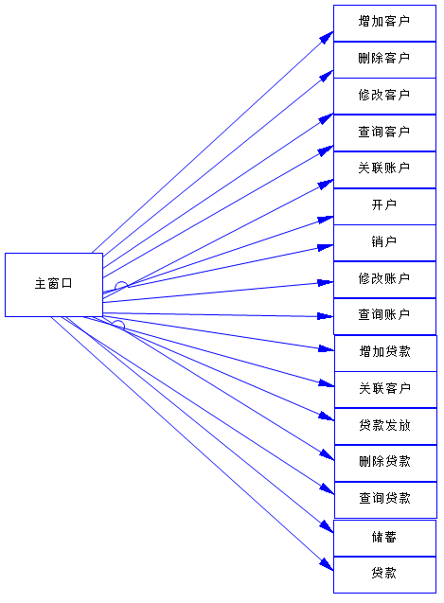

功能如图所示。

## 2.2 系统工作流程

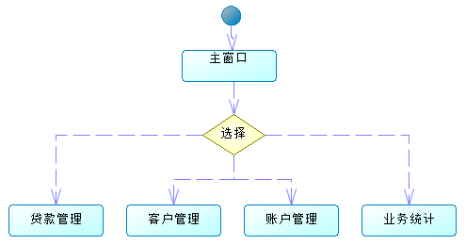

## 2.3 数据库设计

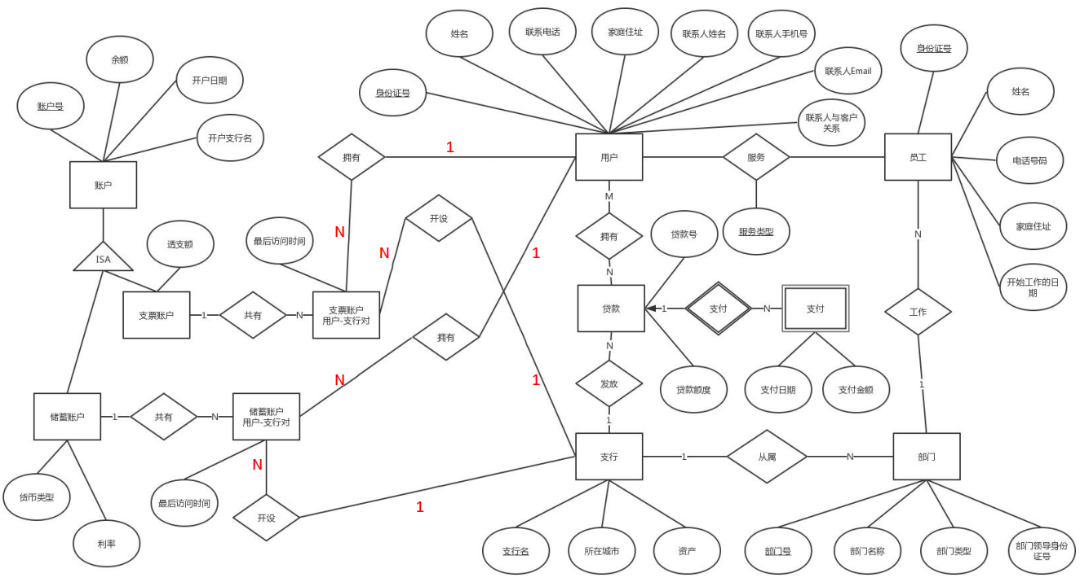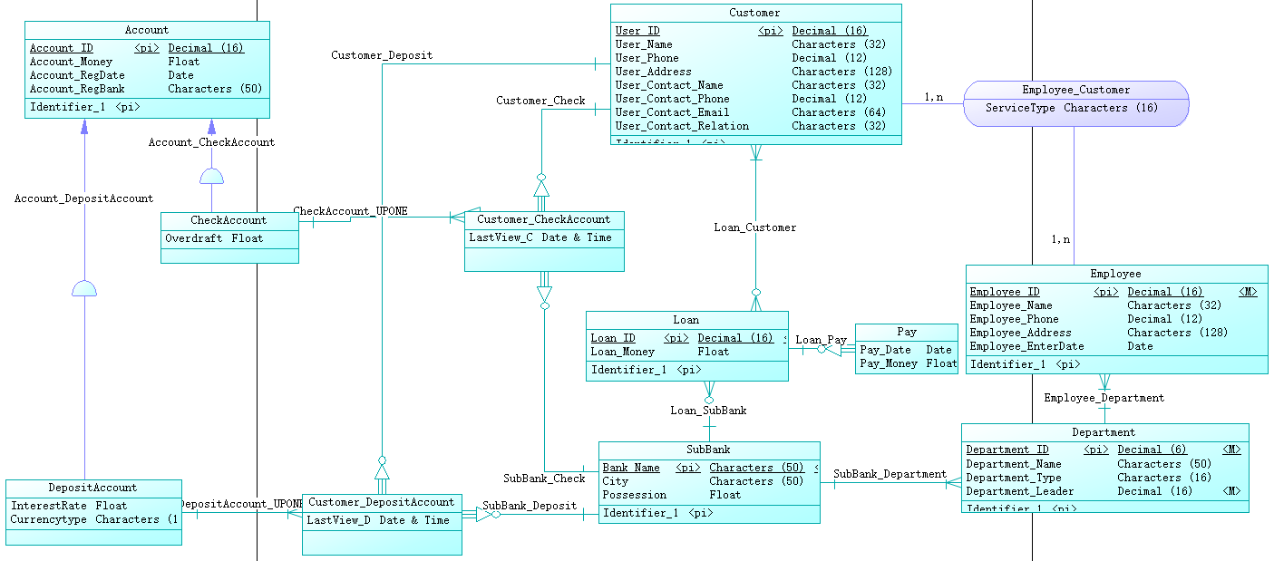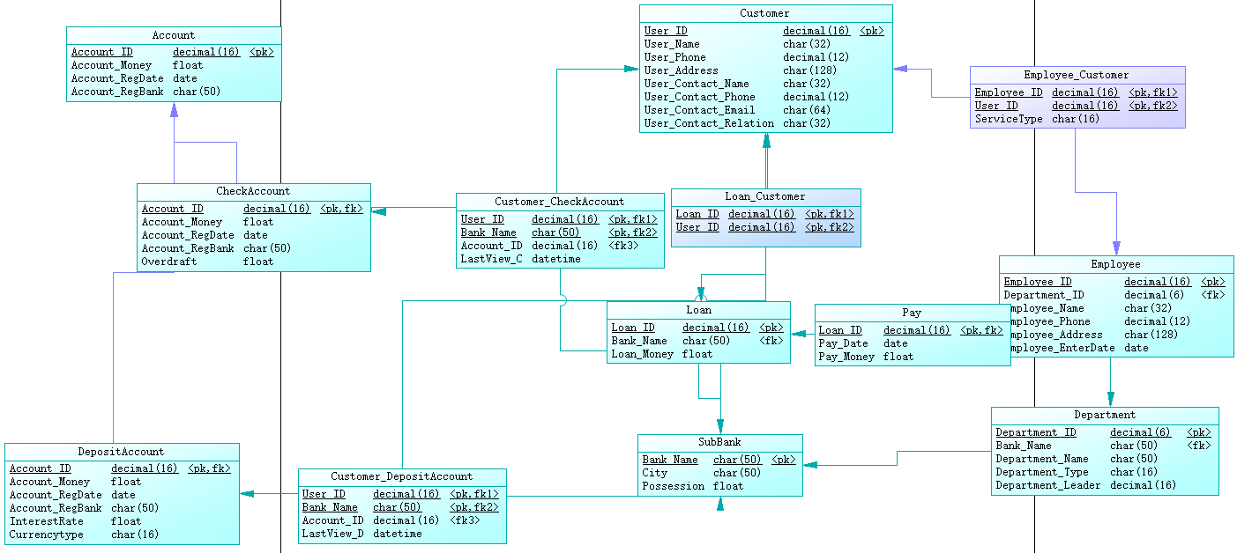

# 3 实现与测试

## 3.1 实现结果

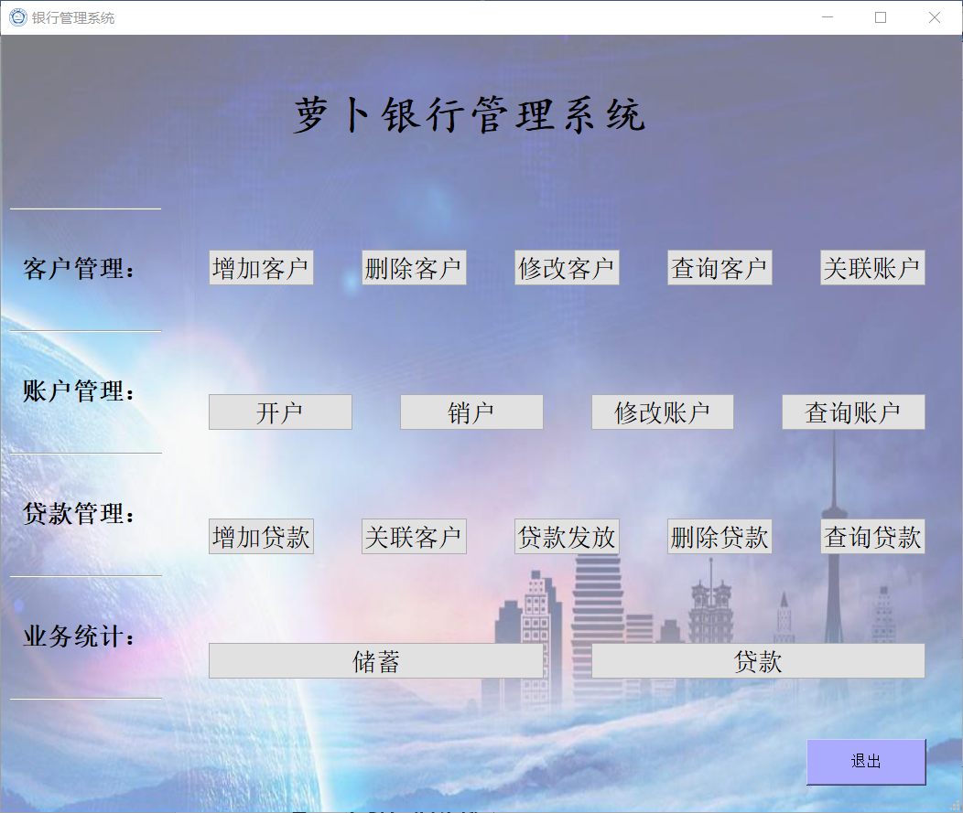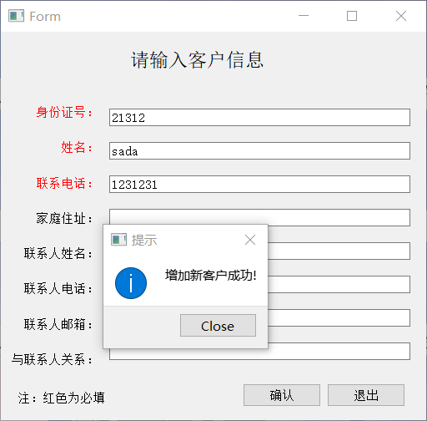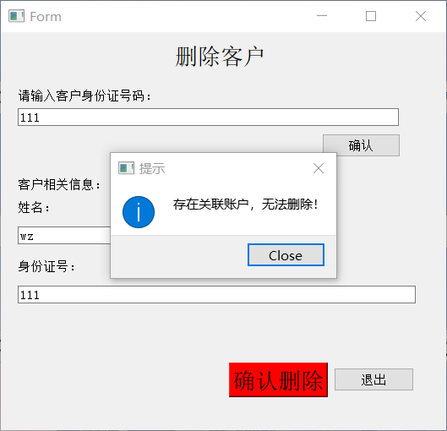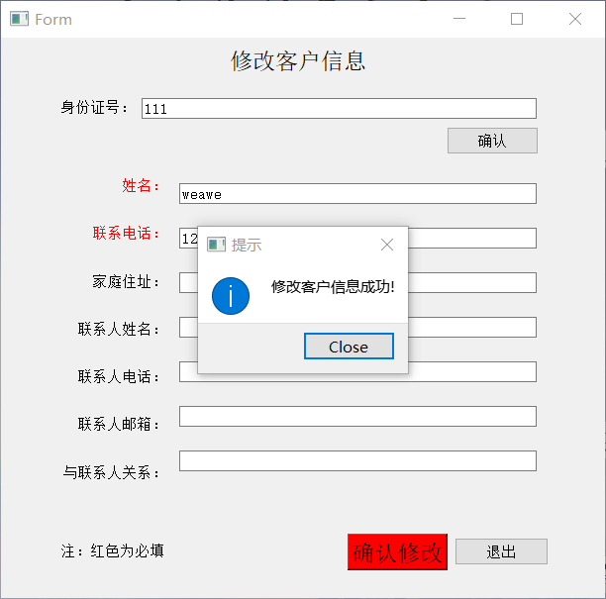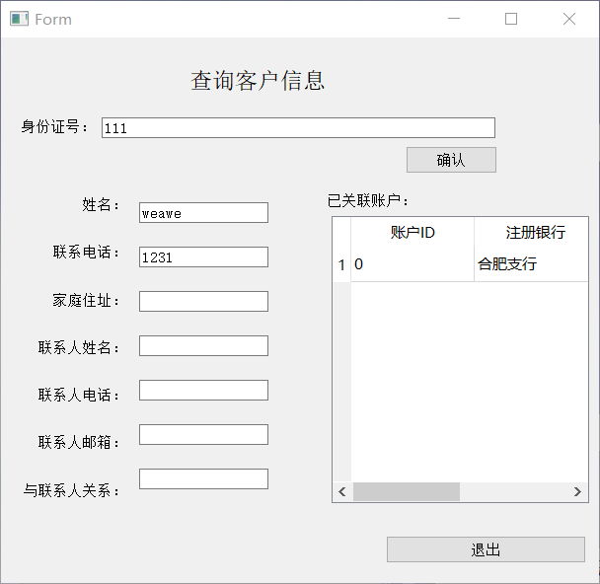

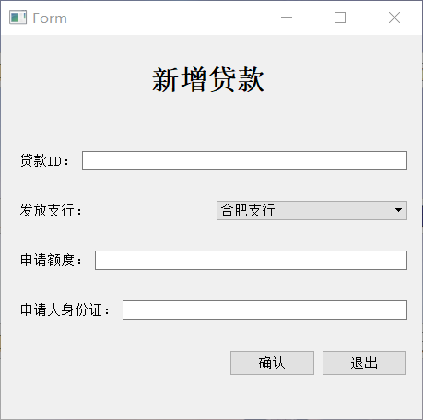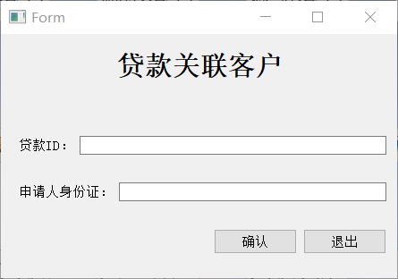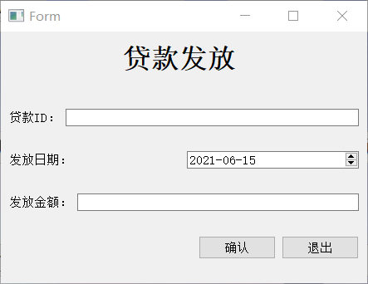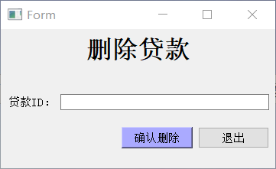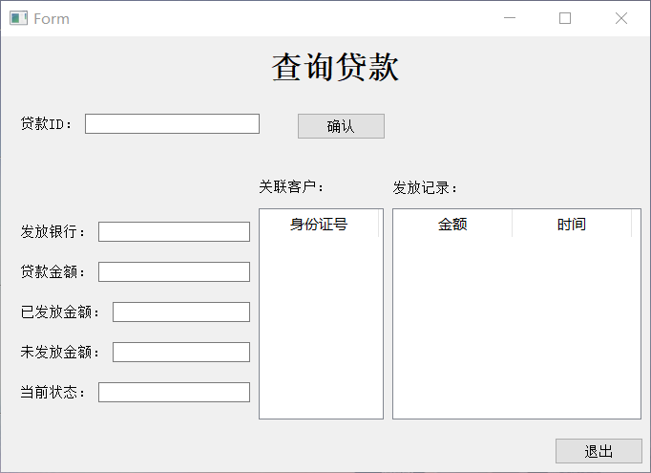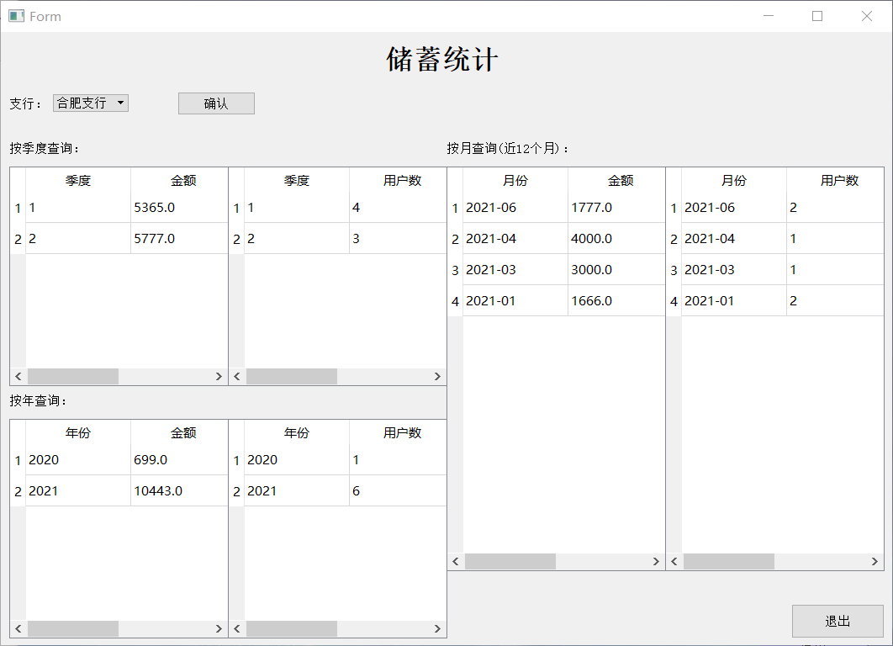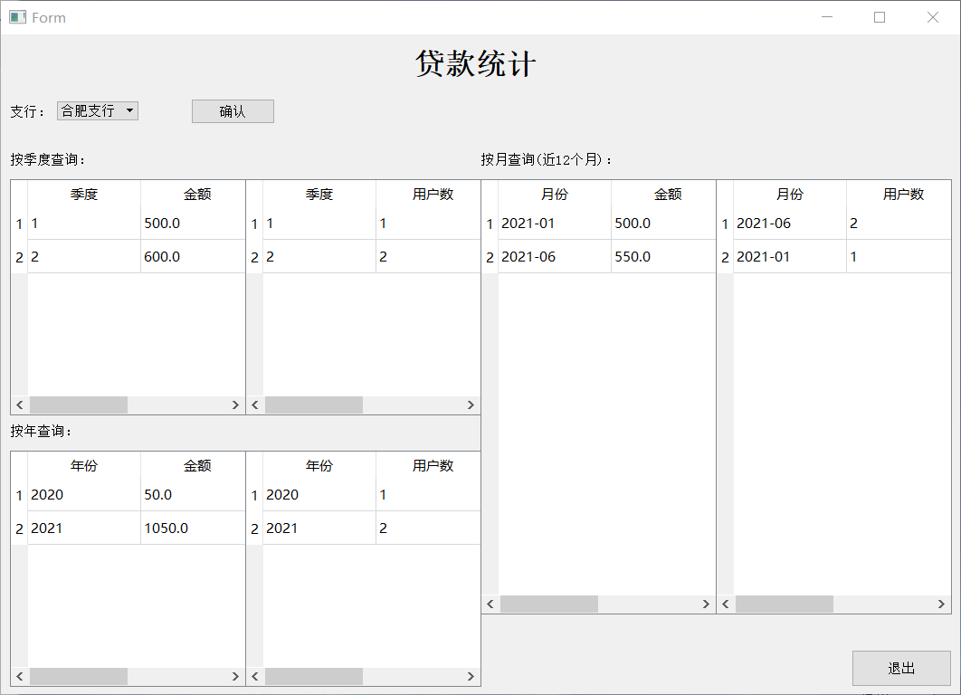

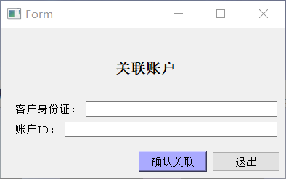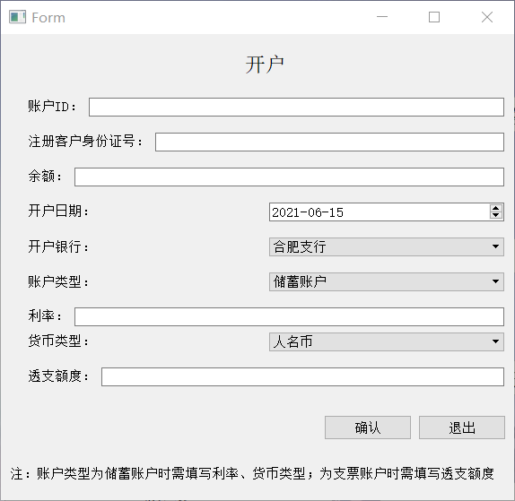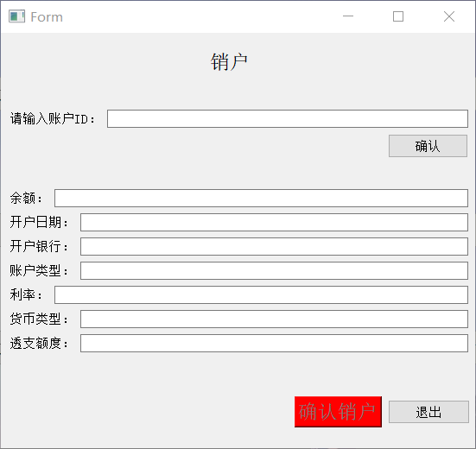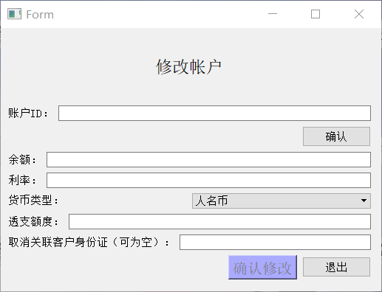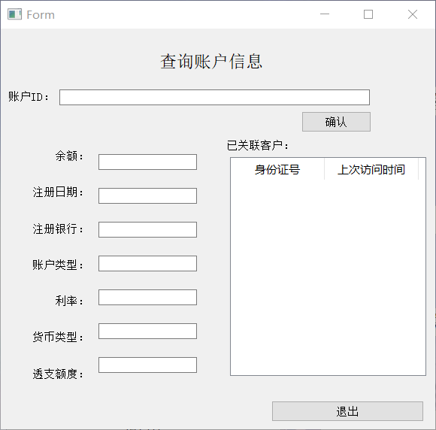

## 3.2 测试结果

这里仅展示易错点

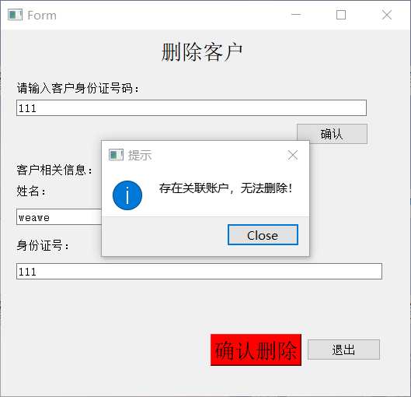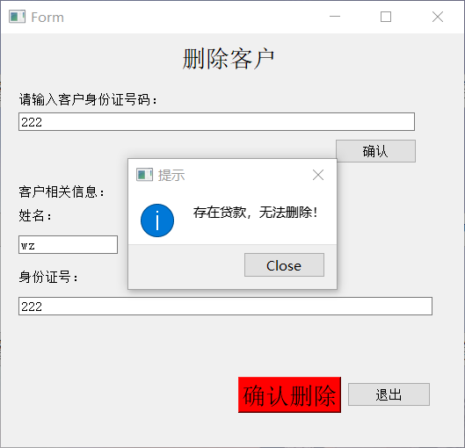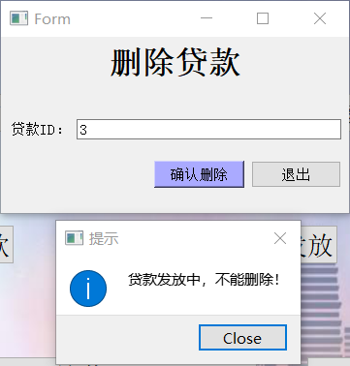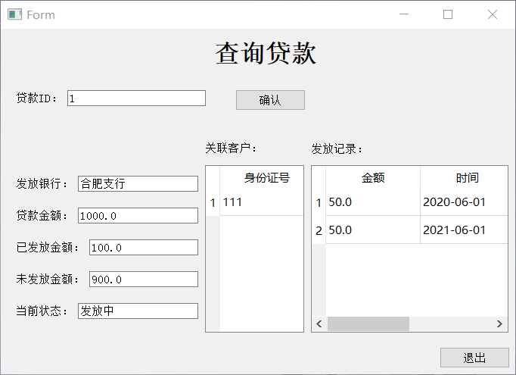

# 4 总结与讨论

通过本次实验学习前、后端开发，体会到了数据库在实际应用中的重要作用。